文档修订记录

|  |  |  |  |  |
| --- | --- | --- | --- | --- |
| 版本 | 日期 | AMD | 修订者 | 说明 |
| 1.0 | 2017-07-10 | A | 林迪 | 版本1.0建立 |
|  |  |  |  |  |
|  |  |  |  |  |
|  |  |  |  |  |

（A-添加，M-修改，D-删除）

目录

第 1 章 项目意义 1

1.1. 项目概述 1

1.2. 需求要点 1

1.3. 设计目标 2

1.4. 参考资料 2

1.5. 简写名词表 2

第 2 章 总体架构 3

2.1. 功能架构 4

2.2. 工作流程 6

2.3. 运行环境 7

第 3 章 前端体系 9

3.1 在线商城系统（前端）架构 9

3.2 在线商城主要的工作流 10

3.3 前端商城与后端服务器的数据接口 12

第 4 章 后端架构 13

4.1 软件架构 13

4.2 数据展示引擎 14

4.3 订单管理引擎 15

4.4 数据接口引擎 15

第 5 章 方案可行性 16

5.1 技术成熟度 16

5.2 项目风险控制 16

5.3 方案要点总结 17

# 项目意义

## 项目概述

## 需求要点

重庆解放碑181电子商城平台项目一期目标为搭建一个支持B2C模式的销售平台，这一平台提供移动终端模式，支持3类平台用户：餐厅客户、餐厅管理者、商城管理者。

重庆解放碑181电子商城平台完整的需求分析在181电商平台《一期需求分析》文档中完成，这里只罗列与架构设计相关的功能要点：

功能性需求

具体而言，项目一期将提供以下三大功能板块：

* **餐饮客户:** 可通过手机端，对餐饮流程进行操作。
* **餐厅管理者（店长）:** 可通过PC 或手机端，对餐厅运营进行管理。
* **商城管理者:** 可通过PC 端，对商城运营进行管理。

另外，软件架构的设计要考虑到项目二期的扩展性，扩展包括业务类型的扩展、客户数量的扩展、平台角色的扩展等。

使用性要求

* 手机端界面功能应按照客户在手机端的菜品浏览、餐饮买单习惯进行设计，确保使用界面简洁、流畅，操作方便。
* PC端界面功能应按照商城管理者、餐厅管理者的业务流程和使用习惯组合、设计，确保使用界面简洁、美观、流畅，操作方便。

## 设计目标

* 初步构建一个B2C（餐厅管理者对客户）的餐饮下单和在线管理平台，初步实现餐厅管理者的O2O销售模式；
* 通过平台数据库的搭建实现餐厅菜品、餐饮下单销售及用户三个方面大数据的采集、管理和分析功能，完成平台大数据中心的基础框架；
* 通过一个基于微信门户的移动互联App使得客户可以方便地在手机端完成菜品信息获得、下单、在线结算等操作。

## 参考资料

《重庆解放碑181电子商城平台模块的需求文档v1.0》

## 简写名词表

|  |  |
| --- | --- |
| **名词** | **简写** |
| 重庆181项目一期 | 项目一期 |
| 重庆181项目一期 | 本期 |
| 重庆181项目项目二期 | 项目二期 |
| 181 E-Shopping Mall | ESM |

# 总体架构



重庆181项目平台的总体架构如图2.1所示包括三个单元：前端应用、后台ERP系统、大数据中心。

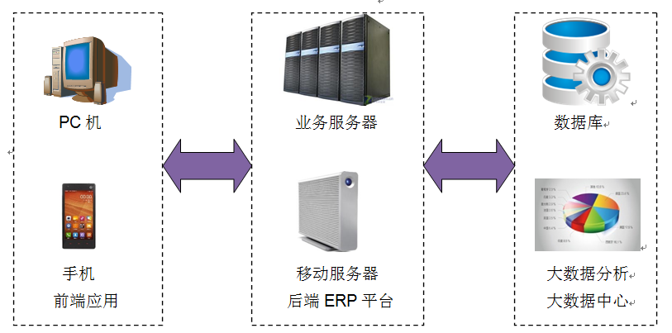

图2.1 重庆181项目平台架构

重庆181项目平台**前端应用**为移动应用（手机、平板电脑，微信+Web页面）。

**后端ERP**平台包括Web服务器、业务服务器、移动服务器，提供餐厅展示、菜品展示、客户管理、销售等业务的辅助功能，还提供移动应用支持和大数据分析功能。

重庆181项目**大数据中心**提供各类业务数据（菜品数据、销售数据、客户行为）的存储、管理、挖掘分析及数据产品服务。

重庆181项目平台支持三类用户角色（商城管理者、餐饮客户、餐厅管理者），具体表述如下：

* + - 餐饮客户: 可通过手机端，对餐饮流程进行操作。其中包括：餐厅导航和定位、餐厅菜品展示、餐厅排号、餐厅订单预约、停车缴费、及会员优惠活动和积分查询。
    - 餐厅管理者（店长）: 可通过PC 或手机端，对餐厅运营进行管理。其中包括：店面管理、菜单管理、优惠管理、订单管理、及排号管理。
    - 商城管理者: 可通过PC 端，对商城运营进行管理。其中包括：编辑商家地图、商城会员管理、客服管理、停车管理、以及针对客户数据进行行为分析。

## 功能架构

ESM的核心业务包括三大功能：餐饮客户功能(详见图2-1)、餐厅管理者业务功能(详见图2-2)、商城管理者业务功能(详见图2-3)。项目一期实现餐厅客户的餐厅导航和定位、餐厅菜品展示、餐厅排号、餐厅订单预约、停车缴费、及会员优惠活动和积分查询等部分功能；实现餐厅商家业务层面的店面管理、菜单管理、优惠管理、订单管理、及排号管理等部分功能；商城管理者业务层面的编辑商家地图、商城会员管理、客服管理、停车管理、以及针对客户数据进行行为分析等部分功能；其余工作放在项目二期实现。

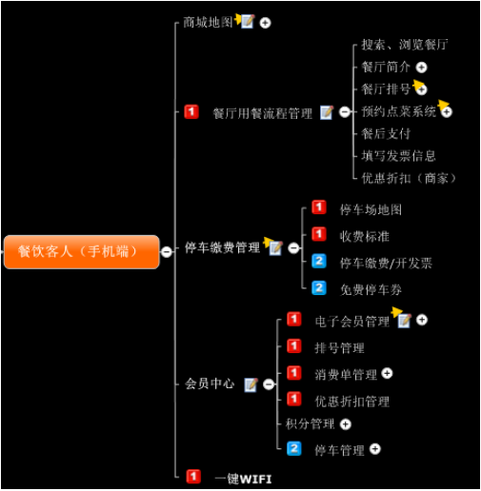

图2-1客户功能架构(项目一期和二期实现)

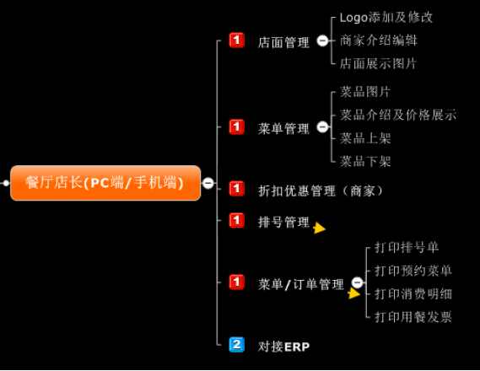图2-2餐厅管理者业务功能架构(项目一期和二期实现)

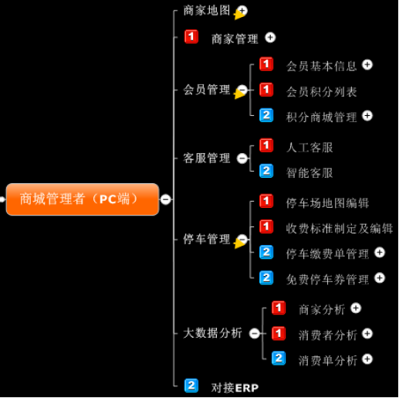

图2-3商城管理者业务功能架构(项目一期和二期实现)

## 工作流程

ESM平台的软件架构分为接入层、引擎层、业务层、终端层等(见图2-4)。接入层包含与现有商城管理者的招商系统、物业系统、办公系统、财务管理系统等之间的数据接口。引擎层包括数据展示引擎、订单管理引擎、数据接口引擎等三大引擎，以支持上层的业务层。此外，引擎层还包括项目二期用于大数据智能分析而构建的菜品数据库、销售数据库、客户数据库。业务层支持商城管理者、餐厅管理者、客户等不同角色的业务，包括菜单管理业务、下单业务、用户管理业务、查看数据分析报表等。ESM平台将考虑在微信端和PC端中实现，微信端要求手机操作系统：Android 2.3.3及以上版本、IOS 6.0及以上版本。

系统的工作流程如图2-4所示。在功能流程方面，对于第一期涉及的业务流程依次是数据采集、数据处理、数据展示。在控制流程方面，安全控制模块对其它所有模块进行权限控制，日志监控模块对其它所有业务的执行进行日志记录。在数据流程方面，数据采集过程产生原始数据(包括菜品数据、下单数据等)；数据处理过程根据设计的标准数据接口对原始数据进行转换，并将标准数据包发送到后台服务器；数据展示过程将数据在微信或PC前端展示。

工作流.wmf

图2-4 ESM平台系统工作流程

## 运行环境

平台各工作单元的系统配置见表2.1。

表2.1平台系统配置

|  |  |  |  |
| --- | --- | --- | --- |
|  | 硬件配置 | 存储配置 | 软件配置 |
| 开发平台 | 处理器:英特尔 I5 4460  主板:技嘉 B85M-D2V  内存:金士顿 DDR3 8G  硬盘:英特尔 530 240G  机箱:Tt 启航者  电源:航嘉或长城额定:320W  显示器:飞利浦 224E5Q 21.5 IPS硬屏  键盘:艾芮克 6260  鼠标:罗技 M100  电源线:长城安全电源线 | 英特尔 530 240G | Windows 7  MySQL数据库软件 |
| 部署平台 | 阿里云云服务器：  处理器：4核  内存：8G  系统盘：20G  云数据盘：100G  出口带宽：5M | 云数据盘：100G | CentOS 6.5  MySQL数据库软件 |
| 本地部署服务器 | 戴尔 DELL PrecisionT7910：  处理器：英特尔® 至强® 处理器 E5-2620 v3  内存：32G 2133MHz DDR4 (4x8GB) RDIMM ECC  硬盘：Intel® SSD 730 Series; 1TB 3.5英寸 SATA  显卡：NVIDIA® Quadro® K4200 | 硬盘：Intel® SSD 730 Series;  1TB 3.5英寸 SATA | CentOS 6.5  MySQL数据库软件 |
| 本地网络设备 | 路由器：华为AR1220-S  企业路由器  交换机：华为（huawei） S1720-28GFR-4TP 24口全千兆智能网管交换机  无线AP：华为AP3010DN-AGN-CN  无线ap接入点 | - |  |

# 前端体系

## 3.1 在线商城系统（前端）架构

前端页面功能分为4大模块，分为**首页（手机端）、餐厅和菜品展示（手机端）、商城管理（PC端）、餐厅管理（PC端+手机端）**4大功能模块，涵盖了系统所需的大部分功能, 见表3-1。

表 3-1 前端管理页面展示与浏览

|  |  |
| --- | --- |
| **页面** | **功能** |
| 客户（手机）界面 | 餐厅导航和定位、餐厅菜品展示、餐厅排号、餐厅订单预约、停车缴费、及会员优惠活动和积分查询 |
| 餐厅管理者（PC+手机）界面 | 店面管理、菜单管理、优惠管理、订单管理、排号管理、报表 |
| 商城管理者（PC）界面 | 编辑商家地图、商城会员管理、客服管理、停车管理、报表 |

**---首页**主要功能有：搜索，浏览，下单功能。

1. 搜索功能涉及到与后端菜品展示引擎的交互，具有完全匹配和部分匹配的功能；
2. 浏览功能涉及与后端菜品展示引擎的交互，菜品展示引擎将数据传给前端页面，前端页面按照所规定的形式展示数据。

**---餐厅和菜品展示**主要的功能有餐厅展示、菜品信息展示、下单消费。

1. 菜品信息展示需要与后端菜品引擎进行交互，将所需的数据传送到前端，前端按照设计好的格式进行展示；
2. 菜品下单功能主要涉及到后端菜品展示引擎与订单引擎，用户将菜品下单后，后端引擎会自动将数据与后台数据库交互。

**---商城管理**主要的功能有编辑商家地图、商城会员管理、客服管理、停车管理、报表。

1. 商城管理功能主要是编辑商家地图等，涉及到与后端商城地图展示引擎的交互；
2. 商城会员管理功能主要是查看并管理会员的基本信息。涉及到与后用户引擎的交互；
3. 停车管理功能主要是编辑停车场地图等，涉及到与后端车库地图展示引擎的交互；
4. 报表主要涉及到用户的行为分析。

**---餐厅管理**主要的功能有店面管理、菜单管理、优惠管理、订单管理、排号管理、报表

1. 店面管理功能主要是编辑店面的基本信息；
2. 菜单管理功能主要是对本餐厅菜品进行管理；
3. 订单管理功能主要是对本餐厅的客户订单进行管理；
4. 报表功能主要涉及到在指定的时间段内的业务效绩。

## 3.2 在线商城主要的工作流

1) 菜品展示与浏览

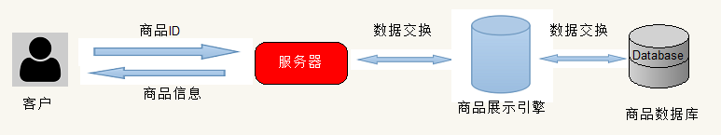

图3-1菜品展示流程

表3-2 菜品展示与浏览

|  |  |  |
| --- | --- | --- |
| **用例名称** | 菜品展示与浏览 | |
| **参与者** | 所有角色 | |
| **前置条件** | 进入【餐厅首页】、【菜品展示】页面 | |
| **基本流程** | **参与者行为** | **系统响应** |
| 1、用户进入【餐厅首页】，【菜品展示】页面 |  |
|  | 2、系统以前端页面规定的形式展示菜品的信息 |
| **备选流程** | 无 | |
| **后置条件** | 系统正常，跳转至相应页面；页面报错，停留本页面 | |
| **主要界面** | 展示菜品相关信息 | |

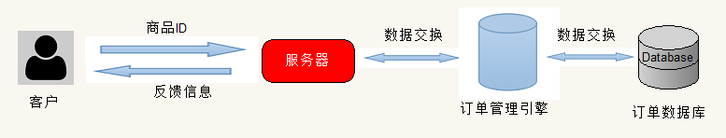2) 客户下单

图3-2客户下单流程

表3-3 客户下单

|  |  |  |
| --- | --- | --- |
| **用例名称** | 客户下单 | |
| **参与者** | 客户 | |
| **前置条件** | 进入【商品展示】或【购物车】页面 | |
| **基本流程** | **参与者行为** | **系统响应** |
| 1、用户点击【下单】按钮 |  |
|  | 2、系统在数据库中添加相关信息，并返回操作信息 |
| **备选流程** | 无 | |
| **后置条件** | 系统正常，跳转至相应页面；页面报错，停留本页面 | |
| **主要界面** | 系统按照前端规定的方式展示商品信息 | |

3) 订单管理

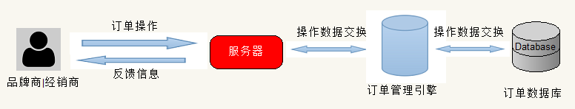

图3-3订单管理流程

表3-4 订单管理

|  |  |  |
| --- | --- | --- |
| **用例名称** | 订单管理 | |
| **参与者** | 客户，餐厅管理者 | |
| **前置条件** | 进入【订单管理】页面 | |
| **基本流程** | **参与者行为** | **系统响应** |
| 1、进入【订单管理】模块 |  |
|  | 2、系统以表单的形式展示现有的订单信息 |
| 3、选择查询条件并输入搜索关键字，点击查询按钮（搜索支持部分或完全匹配） |  |
|  | 4、系统刷新页面，展示符合查询条件订单信息 |
| **备选流程** | 无 | |
| **后置条件** | 系统正常，跳转至相应页面；页面报错，停留本页面 | |
| **主要界面** | 系统以前端规定的形式展示订单信息 | |

4) 在线商城

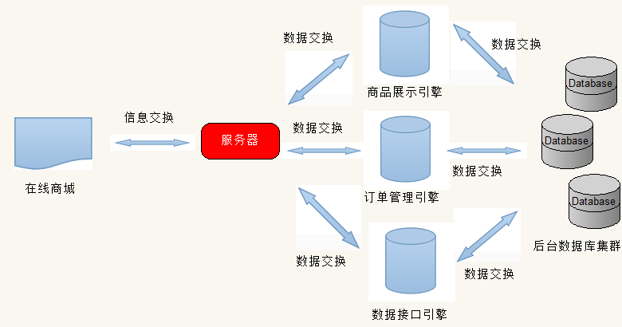

图3-4 在线商城流程

表3-5 在线商城

|  |  |  |
| --- | --- | --- |
| **用例名称** | 在线商城 | |
| **参与者** | 所有角色 | |
| **前置条件** | 进入【首页】 | |
| **基本流程** | **参与者行为** | **系统响应** |
| 1、用户进入【在线商城】模块 |  |
|  | 2.系统从后台三大引擎抽取数据按照前端的显示方式展示在在线商场页面 |
|  | 3、系统刷新页面，展示在线商城所需展示的信息 |
| **备选流程** | 无 | |
| **后置条件** | 系统正常，跳转至相应页面；页面报错，停留本页面 | |
| **主要界面** | 商城首页等 | |

## 3.3 前端商城与后端服务器的数据接口

详见接口文档。

# 后端架构

## 4.1 软件架构

图4-1应用服务器层次架构

整体的后端应用服务器架构如上图所示，总体分为四个层次。最终给前端提供RESTFul结构风格的API，这样可以搭建一个低耦合、扩展性强的系统。

从图4-1可以看出，数据支持层是由一个数据中心组成；支撑层是由日志管理、缓存、权限控制组成，这三部分对系统的整体框架构成了有力的支撑；引擎层是由商品展示引擎、订单管理引擎、数据接口引擎构成，这部分主要是对业务的支持；业务逻辑层是实现了最终的业务逻辑，并向客户端提供了RESTFul风格的接口。

**数据支持层：**

* 数据中心：提供数据的存储服务。

**支撑层：**

* 日志管理：记录系统的日志。方便查看系统错误，并且统计访问信息等，方便后期维护和运维。
* 缓存：提供热点数据的缓存，减小数据库的压力。
* 权限控制：从基于角色和基于数据的权限控制策略设计，防止外部获取未被授权的数据信息。

**引擎层：**

* + 菜品展示引擎：提供菜品数据信息，比如图片地址、菜品描述、菜品种类等。
  + 订单管理引擎：提供订单的管理，如订单的创建、订单的撤销等。
  + 数据接口引擎：提供与数据中心交互的接口，提供与商城管理者或餐厅管理者的ERP数据推送、同步的接口。

**业务逻辑层（RESTFul API）：**

* 实现了系统的业务逻辑，并向外部提供对应了RESTFul API。

## 4.2 数据展示引擎

图4-2菜品展示引擎架构图

**数据展示引擎**提供商品展示相关业务的数据处理。根据前端（包括浏览器和微信服务器）的请求，从数据接口引擎请求数据，将所得数据按照业务需求进行处理后传送给前端。其架构图如图4-2所示。

## 4.3 订单管理引擎

图4-3订单管理引擎架构图

**订单管理引擎**提供订单管理相关业务的数据处理。根据前端（即浏览器）的请求，从数据接口引擎请求数据，将所得数据按照业务需求进行处理后传送给前端。其架构图如图4-3所示。

## 4.4 数据接口引擎

图4-4数据接口引擎架构图

**数据接口引擎**提供菜品展示引擎和订单管理引擎的数据支持，以及从品牌商ERP系统到平台数据中心的数据（包括部分订单数据）同步。其架构图如图4-4所示。

# 方案可行性



## 5.1技术成熟度

平台技术设计主要采用了分布式系统的Web Service架构、基于微信平台的移动应用架构、软件框架库、大数据存储分析等技术

表5-1列出了上述各项主要技术的成熟度和业界接受程度。可看出，我们选用的开发技术均为业界认可的成熟技术或目前采用的主流新技术，技术风险在一个可控的范围。

表5-1 开发技术成熟度

|  |  |  |
| --- | --- | --- |
| **技术名称** | **发明年代** | **技术成熟度** |
| Web Service架构 | 90年代中期 | 90% |
| 软件框架库设计 | 80年代末期 | 90% |
| 微信平台开发 | 2013年 | 60% |
| HTML5/CSS | 2012年 | 60% |
| Hadoop/Hbase | 2005年 | 80% |

## 5.2项目风险控制

任何软件项目的实施，都存在不确定因素和各种影响项目最终完成的风险因素。而项目的风险分析和风险管控机制，也成为软件项目开发计划和实施过程中一个重要组成部分。从风险的范围和角度上看，软件项目的风险大致可分为三种类型：

**项目风险**：潜在的项目预算、管理、人员、资源、用户需求等问题，以及开发过程中进度滞后、质量达不到标准、交付不及时等问题；

**技术风险**：开发和交付产品过程中所使用各种技术所包含的风险，如技术的正确性、不确定性、复杂性、技术陈旧等因素都可带来技术风险；

**商业风险**：与市场、企业产品策略等因素有关的风险。

如前所述，我们采用的项目开发关键技术多为技术成熟度高、业界已广泛接受认可的技术，且我们自己也具备足够的微信前端和服务器端的开发经验，项目开发人员以前承担过国家能源工程中心（重庆）的区域能耗监测网络、区域综合卫生管理平台、智邻小区微信平台、微信OA平台、美国PPI公司的医疗设备及耗材仓储管理系统等软件项目，具有一定的业务基础，就技术风险而言已降低到一个可控的程度。

开发过程风险

根据我们以往的经验，开发过程风险（进度掌控、按时交付、准确理解客户需求等）很大程度上取决于以下三点工作：

* 与客户有效沟通，定时定期见面会，进驻客户场地
* 开发进程控制，随时报告项目进度，月报、季报、双周电话会议等
* 项目经理负责制的确保交件时间节点制度

软件质量风险

软件质量控制一直是我们公司项目工作的重点。我们的质量管控机制具有如下特点：

* 按照国家软件质量标准对软件产品质量进行控制，配备专门的软件质量工程师（SQA），项目实施之初就制定《软件质量测试及控制方案》，并提交客户方监督
* 软件系统测试及质量监控不是等到软件开发完成才进行，而是在项目启动之时即开始质量管控工作，软件测试按照标准实行*单元测试*、*系统集成测试*、*用户验收测试*三级进行，确保软件产品质量达到要求
* 派出质量工程师进驻客户场地，与客户质量代表或工程师充分合作，完成软件项目的质量保证

上述风险管控机制只是一个概要性的总结。在将来项目实施时还将制定具体的项目风险管控方案，落实风险应对措施，确保项目的成功进行和完成。

## 5.3方案要点总结

本技术设计方案针对181商城平台项目一期，完成了体系架构、功能模块、以及技术方案的概要设计。设计的根本指导思想是：基于181商城业务发展的需要设计一个全新架构、功能重新组合、性能稳定、质量可靠的微信和PC端平台，在保证使用功能的同时，兼顾181商城平台未来10年发展的需要，采用一些成熟的新技术，为品台的发展提供一个可靠、稳定、高效的微信端和PC端业务平台。

基于上述指导思想，所完成的技术设计方案具有如下特点：

* 兼顾了181商城平台目前的业务需求和未来10年发展的需要，同时提供微信端和PC端基本业务平台和基于大数据挖掘的个性化拓展业务平台，为181商城平台未来的业务发展留下了足够扩展空间
* 软件设计采用了基于模块的核心框架库技术，使用功能专一、性能可靠的软件模块灵活组合成各种业务功能和应用系统，极大地提供了系统的可靠性、可用性、灵活性
* 采用最新的HTML5技术，具有根据屏幕自适应式调整功能，能够提供手机用户和PC端用户较好的用户体验
* 采用大数据挖掘技术，根据客户信息数据和购买商品记录数据，提供个性化推荐服务、精准广告投放等功能

基于我们对用户需求的理解和自己的技术能力，我们相信自己能够准确把握客户的要求和项目建设目标，我们也有能力有信心成功实施上述技术方案，为181商城平台提供一套全新的、性能可靠、优点显著的PC端应用产品和微信端移动应用产品。